Аварии → Аварии с крупными пожарами → АВАРИЯ 1 ИЮНЯ 1974 г. В ФЛИКСБОРО (ВЕЛИКОБРИТАНИЯ)
/по материалам книги «Основные опасности химических производств» Маршалл В. М.: Мир, 1989/

ОБЩЕЕ ОПИСАНИЕ АВАРИИ
1 июня 1974 г. в Фликсборо (Великобритания) на заводе компании Nypro Works произошел мощный взрыв парового облака с последующим крупным пожаром. Затрагиваемая автором проблема знаний об опасностях, реализуемых при авариях современных промышленных предприятий, и умения грамотно действовать при защите населения и персонала, ликвидации их последствий актуальна и для нашей страны. Сущность проблемы заключается в том, что в условиях вовлечения в хозяйственную деятельность тысяч новых веществ, постоянной смены технологий такие знания (и разрабатываемую на их основе тактику действий в экстремальных ситуациях) можно получить путем лишь научных исследований, но не на основе чисто практического опыта. В качестве примеров для разбираемого в этой главе класса аварий -крупных пожаров укажем лишь на такие опасности (помимо отмеченных автором опасностей технологии сжиженных газов), как: формирование огневых шаров жидких углеводородных топлив при вскипании продукта в резервуаре хранения при его горении (время возникновения - от 7 мин до 2 ч после воспламенения, поражаемая площадь - до 10 тыс. м²); усиление воздушных ударных волн, проходящих над горящими разлитиями топлив (коэффициент усиления от 2 до 10); развитие в ходе крупного пожара неконтролируемых химических реакций с образованием токсичных веществ (возможен широкий спектр поражающего действия). Каждое из отмеченных явлений для организации эффективного противодействия требует экспериментального и теоретического изучения, целенаправленного обучения личного состава и оснащения подразделений специальной техникой, прежде всего диагностической. Пока что и крупные аварии (например, авария 26 апреля 1986 г. на Чернобыльской АЭС), и более мелкие происшествия (например, авария 26 февраля 1988 г. в Чимкенте) свидетельствуют о нерешенности перечисленных вопросов.
Детальное исследование этого взрыва приводится в гл. 13, здесь же мы рассмотрим последовавший за взрывом крупный пожар. Пожаром (и взрывом) уничтожены все сооружения в юго-восточной части территории завода; пожар распространился на площади около 6 га (15 акров). На рис. 1 показан план завода в Фликсборо и территория, подвергшаяся пожару.
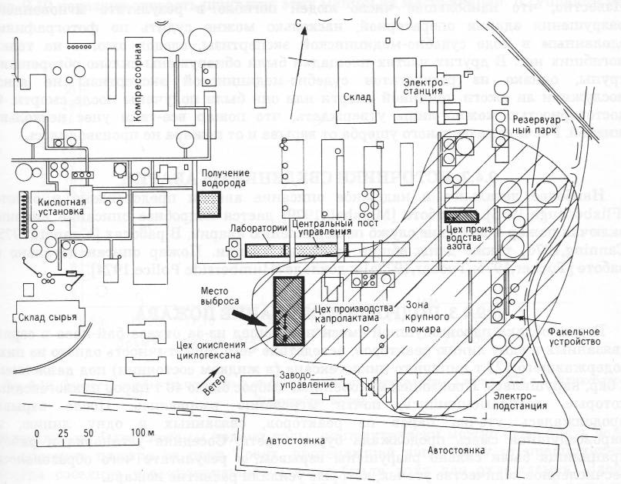
Рис. 1. Развитие аварии 1 июня 1974 г. в Фликсборо (Великобритания).
На территории завода было складировано большое количество легковоспламеняющихся жидкостей. В отчете [Flixborough, 1974] указывается примерное количество легковоспламеняющихся жидкостей, хранившихся на площадке завода:
Циклогексан  Растворитель (тяжелый бензин)  Бензол  Толуол  Итого | 1250 т  250 т  100 т  40 т  около 1650 т
Кроме того, на площадке были сосредоточены запасы капролактама, количество которого точно не известно. Капролактам являлся конечным продуктом производства (это твердое вещество с т. пл. около 79 °С, в жидком состоянии - легковоспламеняющаяся жидкость).
В процессе развития пожара на предприятии в него были вовлечены все ЛВЖ и горючие жидкости, имевшиеся на площадке. Трудно сказать, этот ли пожар привел к гибели персонала компании или все они стали жертвами взрыва. Известно, что наибольшее число людей погибло в результате мгновенного разрушения здания операторной; насколько можно судить по фотографиям, сделанным в ходе судебно-медицинской экспертизы, следов ожогов на телах погибших нет. В других частях площадки были обнаружены сильно обгоревшие трупы, однако из результатов судебно-медицинской экспертизы не ясно, послужили ли ожоги причиной смерти или они были получены после смерти. С достоверностью можно лишь утверждать, что пожар все-таки унес несколько жизней. Расчета раздельного ущерба от взрыва и от пожара не производилось.

ПОДРОБНОЕ ОПИСАНИЕ ПОЖАРА
Взрыв облака паровоздушной смеси произошел из-за отказа бай-паса в серии связанных в одну линию реакторов, вследствие чего герметичность одного из них, содержавшего 125 т кипящего циклогексана (в жидком состоянии) под давлением 8 бар, нарушилась. Произошел мгновенный выброс около 40 т паров циклогексана, которые, воспламенившись, почти мгновенно взорвались. После взрыва продолжалась утечка паров из реакторов, связанных в одну линию, и паровоздушная смесь продолжала бурно гореть. Соседняя установка и район хранилища были сильно разрушены взрывом, в результате чего образовалось бесчисленное количество утечек, которые усилили развитие пожара.
Газораспределительная станция мощностью 14 тыс. м³/ч, обеспечивающая подачу природного газа на предприятии, была повреждена взрывом, и вырвавшийся природный газ воспламенился. Еще одним следствием взрыва был мгновенный выход из строя всей системы пожаротушения, происшедший вследствие разрушения насосной и систем подачи пены, а также системы электроснабжения завода.
Инициирующее событие - отказ бай-паса - привело к срабатыванию автоматической системы сигнализации о пожаре на пульте соседней станции пожарной охраны в 16 ч 43 мин. В момент, когда пожарное подразделение покидало станцию, произошел взрыв. Вскоре стало ясно, что авария серьезная, и в течение 40 мин на подавление пожара было вызвано 30 пожарных автомашин. На рис. 2 показана скорость прибытия этих машин на место аварии.
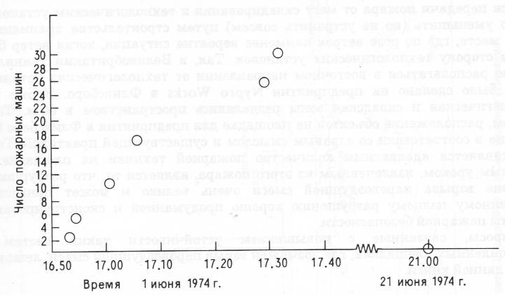
Рис. 2. Скорость прибытия пожарных подразделений на место аварии 1 июня 1974 г. в Фликсборо (Великобритания).
В сущности на площадке не было системы подачи воды, но практически можно было брать воду на тушение пожара из реки Трент, протекающей неподалеку от предприятия, откуда соседние сталеплавильные заводы брали воду для охлаждения. Здесь следует отметить, что труба (диаметр 0,75 м) для подачи охлаждающей воды на сталеплавильные заводы лопнула (предположительно в результате взрыва), и пожарные были вынуждены поставить 60 автомобилей на подачу воды в систему охлаждения сталеплавильных предприятий. Пожар был в основном потушен через 48 ч. К этому моменту на площадке осталось 5 пожарных автомобилей, которые контролировали отдельные места, где продолжалось горение. Через 72 ч после начала пожара произошло два взрыва. В течение 11 сут пожарные оставались на месте аварии и подавали воду в отдельные оставшиеся очаги пожара. А через 20 сут пожарные подразделения покинули место аварии. В подавлении аварии участвовали подразделения из 5 пожарных управлений, в общей сложности 50 пожарных подразделений, в составе которых было 139 профессионалов и 105 добровольцев, 16 пожарных получили травмы.

ВЫВОДЫ ОБЩЕГО ХАРАКТЕРА
Одним из вопросов, связанных с расположением объектов на площадке предприятия, является взаиморасположение технологических установок и мест складирования. Вообще говоря, нефтехимических предприятиях количество горючих веществ в местах складирования значительно выше, чем в технологических установках, но количество установок на предприятии значительно больше, чем складов.
Риск передачи пожара от мест складирования к технологическим установкам можно уменьшить (но не устранить совсем) путем строительства хранилища в таком месте, где по розе ветров наименее вероятна ситуация, когда ветер будет дуть в сторону технологических установок. Так, в Великобритании хранилище должно располагаться в восточном направлении от технологических установок, как и было сделано на предприятии Nypro Works в Фликсборо. Кроме того, технологическая и складская зоны разделялись пространством в 60 м. Таким образом, расположение объектов на площадке для предприятия в Фликсборо было выбрано в соответствии со здравым смыслом и существующей практикой. Также представляется адекватным количество пожарной техники на площадке. Но основным уроком, извлеченным из этого пожара, является то, что разрушающее действие взрыва паровоздушной смеси очень велико и может привести к мгновенному полному разрушению хорошо продуманной и сконструированной системы пожарной безопасности.
